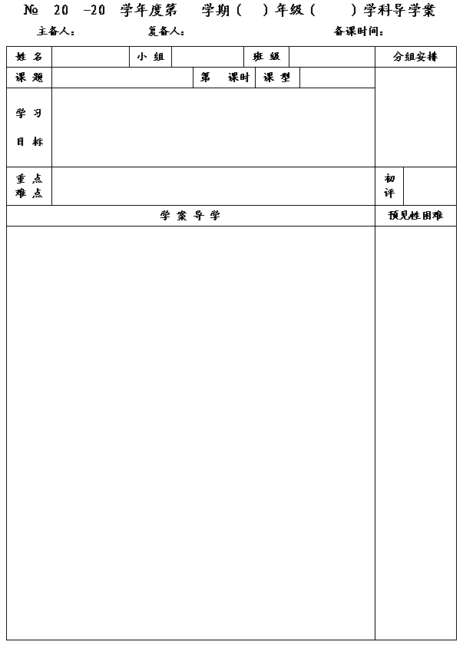
58
12
13
一
七
数学
王云浩
王忠彪
2012.12.21
6.3 余角、补角、对顶角⑴

2
新授
1.在具体情境中了解余角、补角，知道余角、补角之间的数量关系.
2.经历观察、操作、说理、交流等过程，进一步发展空间观念，学习有条理的表达数学问题.
3.能够运用互为余角、互为补角的性质解决简单问题.

互为余角、互为补角的意义.
正确区分余角和补角,并运用余角、补角的性质解决简单问题.

一、问题情境
1.请通过下图中的操作，感受并判断∠
和∠
的度数之间有什么特殊关系？
◆由左图可以得出：∠
+∠
＝ °

由右图可以得出：∠
+∠
＝ °
2.通过以上的研究，我们可以学到一个新的数学知识：
⑴如果两个角的和是 ，这两个角叫做 ，简称 ;
⑵如果两个角的和是 ，这两个角叫做 ，简称 ;
二、合作、交流、展示
1.请结合你的学习所得，填写下表.(一列一列地填噢!)
∠
的度数 50°
°(0<
<90)∠
的余角 45°∠
的补角 120° 想一想:同一个角的补角与它的余角之间有怎样的数量关系?

2.已知3组角:
⑴对A组中的每一个角,在B组
中找出它的补角,并用线连接;

⑵B组中有哪些角的余角在C组
中?找出这些角,并用线连接.

3.判断:
⑴90°的角叫余角,180°的角叫补角. ( )
⑵如果∠1+∠2+∠3=180°,那么∠1、∠2、∠3互补. ( )

◆课前请准备好量角器,一幅三角板,圆规.

◆除了这几个特殊角以外,用一幅三角板你还通过组合能画出哪些特殊角?

◆用直尺和圆规作一个角等于已知角是初中数学的几种基本作图之一,同学们一定要掌握作图的方法哦!

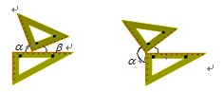

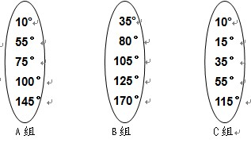

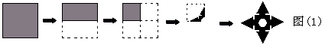
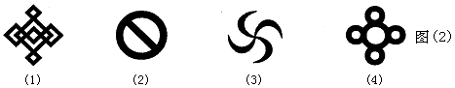
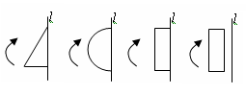
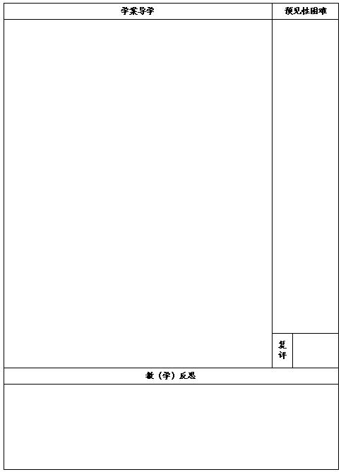
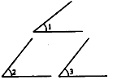
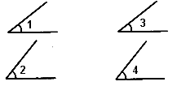
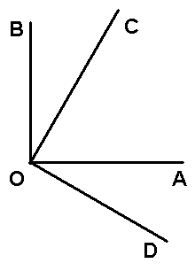
A B C D
4.⑴如图,如果∠1与∠2互余,∠1与∠3互余,那么∠2与∠3相等吗?为什么?
解: ∠2与∠3 .
因为 ,
所以 ,
所以 .
⑵如图,如果∠1与∠2互余,∠3与∠4互余, ∠1=∠3,那么∠2与∠4相等吗?为什么?(请参照⑴题中的说理步骤完成你的判断.)

◆由此我们可以得出:
同角(或等角)的余角 .
⑶同理,我们也可以得出: 同角(或等角)的补角 .
三、达标测试
1.判断：
⑴如果两个角相等，那么它们的补角相等.( )
⑵如果∠1=40°,∠2=60°,∠3=80°,那么∠1、∠2、∠3互为补角.( )
2.填空:
⑴一个角是36°,则它的余角是 ,它的补角是 .
⑵因为∠1与∠2互余,所以∠2= ;
因为∠1与∠3互补,所以∠3= .
3.如图,∠AOB=∠COD=90°,则∠BOC与∠AOD有看样的大小关系?为什么?

四、课堂小结
通过本节课的学习，你又有了哪些新的认识？请与同学交流吧.

◆说理是我们初中数学中的一种常见的题型.有条理地进行表达是我们必须具备的能力之一.

◆这里的第⑶题,你能不能画出对应的图形加以说理呢?请在笔记本上试试吧.

